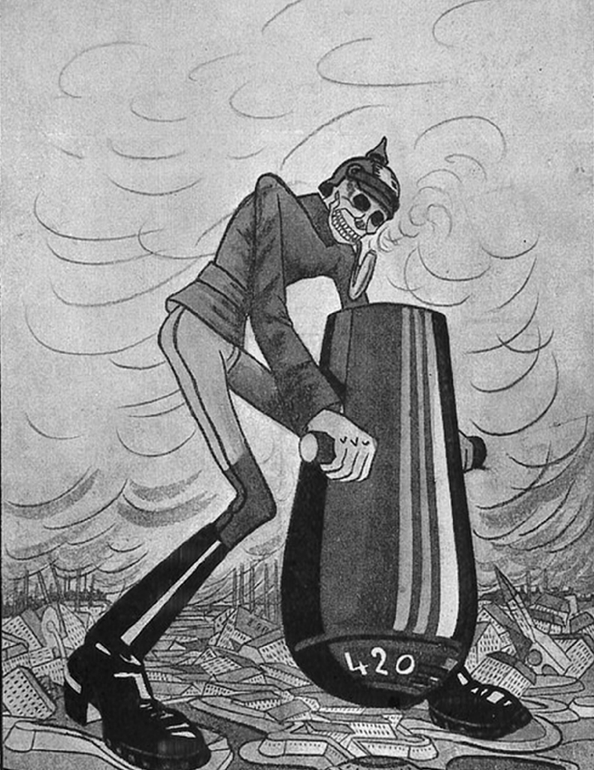es cartes postales illustrées, principalement humoristiques et satiriques, ont été produites et diffusées par milliers tout au long de la Grande Guerre, en Europe continentale et en Amérique du Nord,

r T e S
postales illustrées en guerre (1914-1918)
21 & 22 NOvemBre 2019
COLLOqUe
CA
D
constituant un pan de l’histoire des sensibilités en temps de guerre. A des échelles différentes, de l’auto-édition artisanale des dessinateurs improvisés en éditeurs aux tirages industriels des grandes maisons spécialisées, une culture de masse consacrée par la Belle Epoque a perduré entre 1914 et 1918 et s’est adaptée aux circonstances du conflit qui l’ont ont transformée en vecteur du discours patriotique. Reproduits sur des supports cartonnés d’un format standardisé, à usage épistolaire ou cartophilique, les sujets graphiques des cartes postales, augmentés de légendes et de messages textuels, ont tantôt une vocation euphémisante de la guerre conforme au « bourrage de crâne », tantôt une ambition agressive, dirigée contre l’ennemi, dans un répertoire outrageant et volontiers haineux.
Ces cartes circulant entre la sphère domestique et l’espace public, qui ne sont pas sans liens avec les journaux ou les livres illustrés, les affiches et, plus généralement, les éphémères imprimés, ont été fabriquées grâce à des techniques multiples, dont certaines sont demeurées, jusqu’à ce jour, mal documentées : chromolithographies, gravures fines à tirages limités, montages photographiques, cartes à systèmes physiques ou optiques, coloriages au pochoir, trucages chimiques, gravures sur bois, cuir ou métal, cartes brodées en soie ou en dentelle…
Derrière cette production pléthorique d’objets visuels qu’on s’échangea entre le front et l’arrière, se dessine une anthropologie de la carte postale en guerre, dont il convient d’étudier la chaîne opératoire formée par les structures de production et de diffusion, les pratiques de réception et de consommation, les effets de translation et d’appropriation.

Organisation scientifique : Bertrand Tillier
Projet sélectionné au titre de l’appel « Politique scientifique » de l’université Paris-1 Panthéon-Sorbonne

L’inscription se fera à l’adresse suivante :
meslem@univ-paris1.fr
mAiSON De LA reCHerCHe
28 rue Serpente, 75006 Paris - amphithéâtre Georges molinié
Colloque organisé par l’IDHES et le Centre d’histoire du XIXe siècle
L'inscription se fera à l'adresse suivante : meslem@univ-paris1.fr

21
NOVEMBRE
2019
22
NOVEMBRE
2019

9h30 : Accueil des participant(e)s

10h00 : Introduction générale, Bertrand TILLIER (pr., Université Paris 1 Panthéon- Sorbonne-IDHES).

Session 1 : La carte postale illustrée mobilisée

10h15 : La carte postale illustrée, un support épistolaire entre le front et l’arrière, Clémentine VidAL- NAQUET (mcf, Université de Picardie Jules Verne, CHSSC, membre junior de l’IUF).
10h45 : Laissez-passer ? Les cartes postales allemandes et françaises face à la censure, Benjamin GILLES (conservateur, directeur adjoint du réseau des BU Université de Cergy-Pontoise).
Pause
11h30 : Les techniques de reproduction de la carte postale illustrée en guerre, Anne-Sophie AGUILAR (mcf, Université Paris Nanterre, HAR).
12h00 : Discussion

Session 2 : Iconographies de la carte postale illustrée

14h30 : Rêver la victoire : l’iconographie militaire du XIXe siècle revue et détournée par les cartes postales de la Grande Guerre, Claire MAINGON (mcf, Normandie Université Rouen).
15h00 : Feuilles volantes contemporaines : cartes postales et portrait-charge durant la Première Guerre mondiale, Philippe KAENEL (pr., Université de Lausanne).
15h30 : Les langages de l’humour dans la carte postale illustrée, Odile ROYNETTE (mcf-HDR, Université Bourgogne-Franche-Comté, chercheuse associée au CESPRA, EHESS).
Pause
16h15 : Religieuse ou infirmière : mises en scène photographiques de femmes au front, Fanny BRÜLHART (doctorante FNS, Université de Lausanne/Université Paris 1 Panthéon- Sorbonne).
16h45 : Mais où est donc passée la compagnie des soldats de l’An 2 ?, Pierre SERNA (pr., Université Paris 1 Panthéon-Sorbonne, IHRF-CRHM, membre senior IUF).
17h15 : Discussion

Session 3 : Rires des nations

10h15 : Rire de soi, rire des autres, Jean-Claude GARDES (pr. émérite, directeur de l’EIRIS, rattachée à l’EA 4249 HCTI).

10h45 : Rires d’Alsace-Moselle, Thérèse WILLER (conservatrice en chef du Musée Tomi Ungerer-Centre international de l’Illustration, Strasbourg).

11h15 : Rires coalisés ; rires neutres, Laurence DANGUY (chercheuse senior FNS, Université de Lausanne).

11h45 : Discussion

Session 4 : Usages de la carte postale illustrée

14h30 : Marchands et réseaux de diffusion de cartes postales, Marie-Eve BOUILLON (docteure en histoire, chargée d’étude à la mission Photographie des Archives nationales).

15h00 : Les cartes postales illustrées : mise en épisodes ou en séries de la vie en guerre, Martine SADION (conservatrice en chef, Musée de l’Image, Epinal).

15h30 : Les cartes postales à système : des jouets pour adultes ?, Bertrand TILLIER (pr., Université Paris 1 Panthéon-Sorbonne-IDHES).

16h00 : Discussion

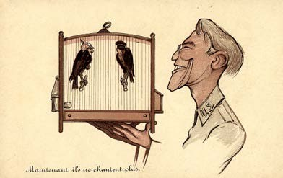
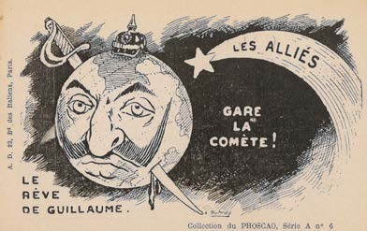
16h30 : Conclusion générale

